Ткачёв Игорь 8 А

Организация туристической поездки на озеро Иссык-Куль для школьников
Поездка в Республику Кыргызстан, Иссык-кульскую область, город Каракол.

1. Обоснование выбора темы проекта
При выборе темы проекта я руководствовался новизной маршрута, своими интересами, возникшими в связи с тем, что именно такие туристские маршруты по странам бывшего СССР мало изучены и редко предлагаются. Работа затрагивает проектирование маршрута, составление программы тура, достопримечательные объекты по данному маршруту.
Во время поездки не стоит забывать об образовательной части, поэтому на протяжении нашего выезда нас ждут практикумы по ботанике, зоологии, а именно определение и описание эндемиков этой местности, почвоведению, геологии и гидрологии - изучение воды озера Иссык-Куль.
Что касается познавательного досуга, то обязательно надо посетить музей Пржевальского в Караколе, а также несколько красивейших заповедников Кыргызстана.
Цель данной работы - исследование и разработка туристической поездки - географического практикума для учащихся и преподавателей.

Скажу по своему опыту (путешествовал с родителями): Киргизия восхитительна. Во время моего путешествия я почувствовал и колорит местных традиций, восхитительных древних объектов и сооружений, пробовал блюда прекрасной кухни! А главное - это страна великой культуры и необычайно красивой природы, такой, что просто дух захватывает.
В Киргизию рекомендуют отправляться в путешествие тем, кто не боится трудностей и экстремальных мест. К путешествию, лучше готовиться заранее, спланировав свой путь. Именно поэтому мой выбор пал на этот маршрут.

2. Описание местности и точек маршрута

Кыргызстан (Киргизия) находится в сердце Тянь-Шанских гор и до сих пор остается неизвестным миром гор Средней Азии. Даже великий завоеватель Александр Македонский и Чингиз-хан достигли только края этой местности. Киргизия занимает площадь 198.5 тысяч кв. км. Границы Киргизии с Казахстаном, Узбекистаном, Таджикистаном и Китаем проходят главным образом по горным хребтам и рекам. И именно горы занимают почти три четверти территории Киргизии, чьи долины раскинулись под небесами – самая низкая из них на высоте не менее пятисот метров над уровнем моря.
Самое большое озеро в Киргизии, Иссык-куль, бессточное, входит в 25 крупнейших по площади озёр мира и находится на шестом месте в списке самых глубоких озёр. Расположено озеро в северо-восточной части республики, между хребтами Северного Тянь-Шаня: Кюнгёй-Ала-Тоо и Терскей Ала-Тоо на высоте 1609 м над уровнем моря. Русское написание названия озера «Иссык-Куль» происходит от киргизского написания — "Ыйык-Көл", что в переводе с киргизского языка означают «священное озеро». Древние же киргизы звали жемчужину страны «Туз-Куль», то есть «соленое озеро» за солоноватый вкус воды, которая не пригодна для питья ни для людей, ни для животных.
В озеро впадают 80 небольших рек, и ни одна не вытекает.
У озера благоприятный климат - здесь не бывает ни изнуряющей жары, ни холодных зимних стуж. Средняя температура летом составляет +20 °C, а зимой -4 °C.
За год в Иссык-Куле более 300 солнечных дней, или 2700-2900 часов солнечного сияния. Для сравнения, на Черном море данный показатель составляет от 1900 до 2400 часов.
Из-за большой глубины озера вода не успевает полностью охладиться. Озеро никогда не замерзает.
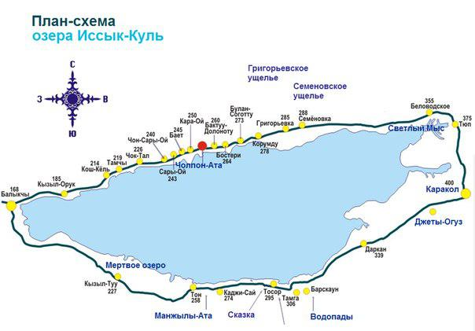

Бишкек — столица Киргизии и крупнейший город страны. Составляет особую административную единицу. Город расположен на севере Киргизской Республики, в Чуйской долине, у предгорьев Тянь-Шаня, в 40 км севернее Киргизского хребта, в 25 км от границы с Казахстаном.
Бишкек, являясь центром международного туризма в Кыргызстане, часто служит перевалочным пунктом и местом отдыха на пути к озеру Иссык-Куль или горам Тянь-Шаня и в то же время может предложить туристам большое количество достопримечательностей, в том числе природных.
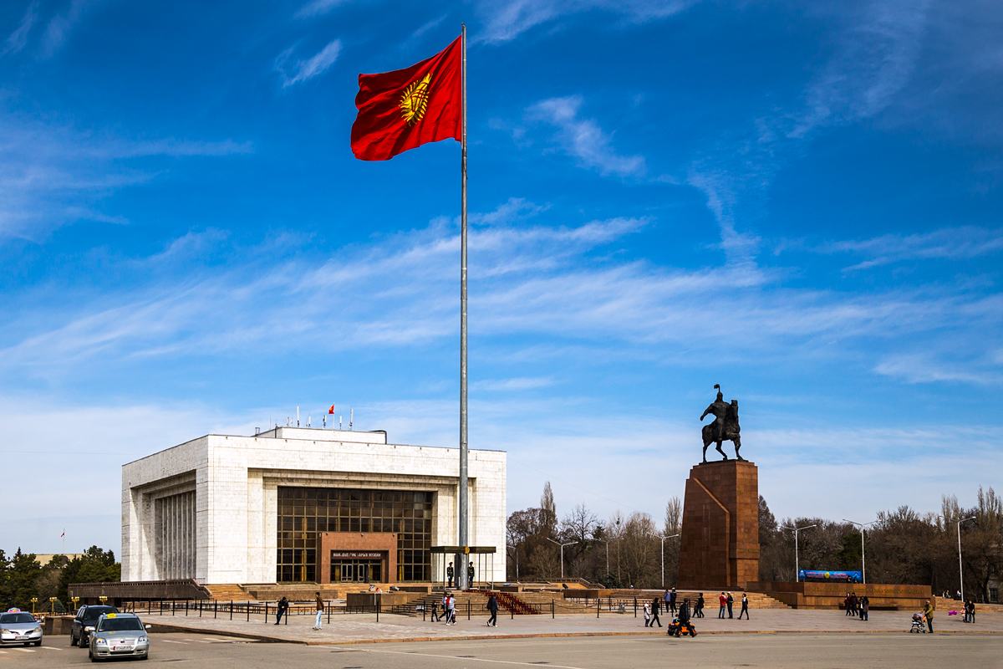Центральная площадь столицы Кыргызстана
Одна из них, это Парк Ала-Арча (40 км от Бишкека). В Живописном ущелье, где стремительным потоком вниз устремляется горная река Ала-Арча, высочайшие снежные пики, склоны, альпийские луга, покрытые цветочным ковром. Лёгкая прогулка от Альп лагеря (2200 м) до водопада Ак-Сай занимает 35 минут на высоте 2700 метров.
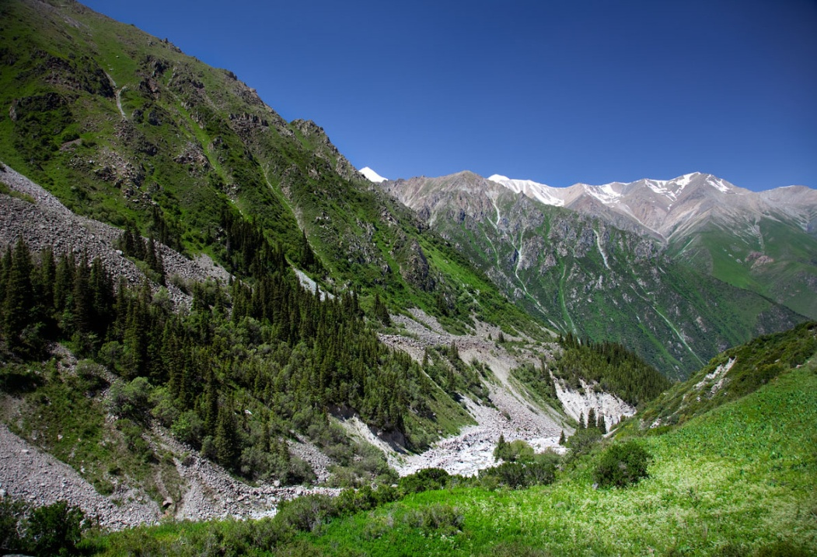
Ала-Арча

Курорт Чолпон-Ата - расположен на северном побережье Иссык-Куль и у подножия хребта Кунгей (в дословном переводе "отец звезд"). Высота над уровнем моря 1645 метров.
Расстояние от Бишкека составляет 260 км, от города Каракол 135 км.

Григорьевское ущелье (ущелье Чон Ак-Суу) находится в 60 км от центра побережья города Чолпон-Ата. Оно является одним из самых живописных и красивых мест Иссык-Куля. Долина ущелья тянется вдоль хребта Кунгей Ала-Тоо и проходит параллельно прибрежной линии озера Иссык-Куль. По дну Чон Ак-Суу протекает кристально чистая полноводная река. В здешних местах произрастают самые красивые в мире Тянь-Шанские ели. Горные склоны Григорьевского ущелья покрыты ярко красным горным маком, расстилающимся по долине великолепным ковром. Здесь можно полюбоваться уникальной первозданность природой. В Чон Ак-Суу находятся три высокогорных озера, за которыми лесные массивы переходят в великолепные альпийские луга. Туристам здесь предложено множество развлечений, самыми популярными из которых являются езда верхом на лошади и замечательные пешие прогулки. Также в Григорьевском ущелье вы сможете выпить кумыса - национального целебного напитка, послушать удивительную народную музыку и принять активное участие в установке юрты. Это место отлично подойдет для активного отдыха.
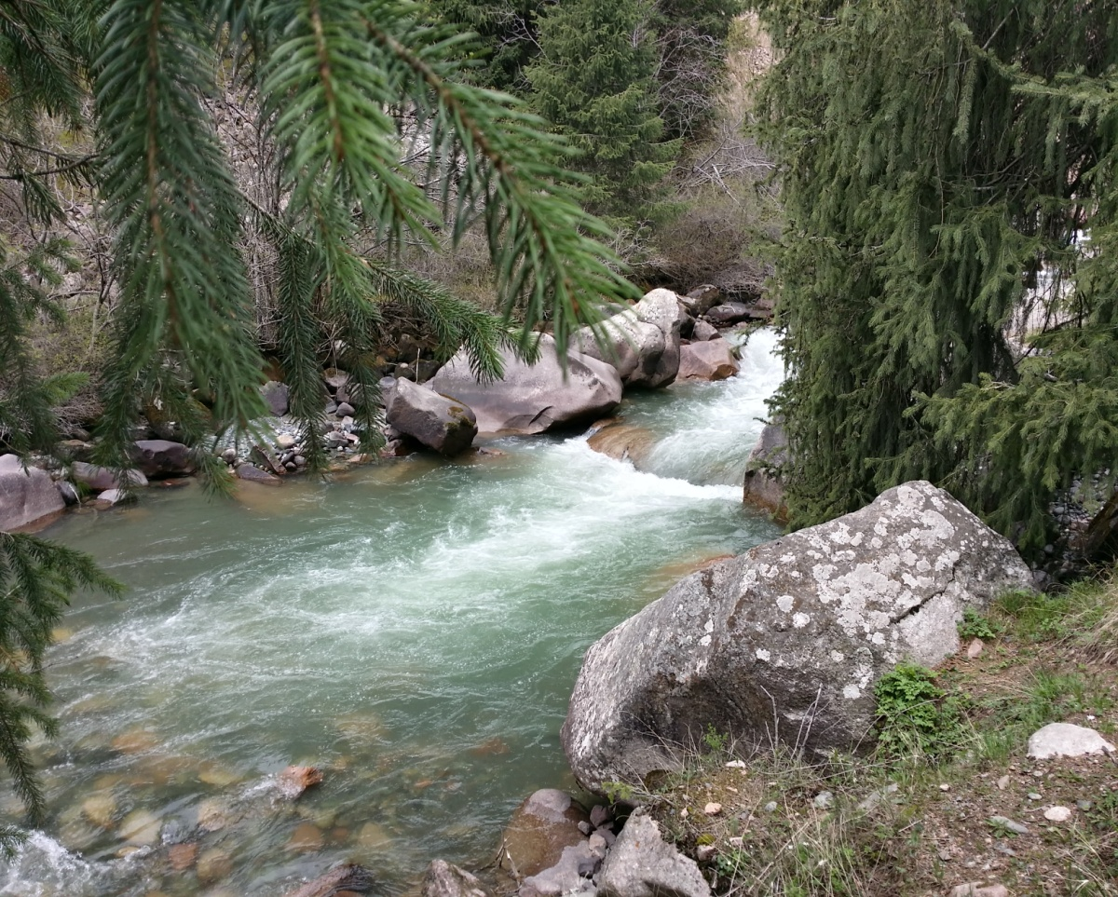
Григорьевское ущелье
Большинство туристов, приезжающих в Кыргызстан, едут на северный берег Иссык-Куля - там сосредоточен туристический центр, да и развлечений больше. Но для тех, кому ближе знакомство с природой, ее красота и первозданность, будет интересен южный берег.

Город Каракол, одна из точек моего маршрута, расположен в восточной части области, у подножья хребта Терскей-Ала-Тоо, в нижнем течении реки Каракол, в 12 км от южного побережья озера Иссык-Куль, на высоте 1690—1850 метров над уровнем моря.
Расстояние от столицы Киргизии, города Бишкек - 400 км, до ближайшей железнодорожной станции Балыкчи 220 км по автодороге и водным путём - 184 км. Город Каракол привлекает треккеров, путешественников и альпинистов, горнолыжников со всех континентов своими живописными и горными ландшафтами. Современная горнолыжная база «Каракол» расположена в Кыргызстане в 7 км от города. В советские времена ее использовали для проведения тренировок Олимпийской сборной страны.
Каракол был основан в 1869 году русскими военными, и до распада СССР носил имя великого русского путешественника, исследователя Пржевальского Николая Михайловича. Н.М. Пржевальский был одним из первых русских ученых, который детально изучал географию, флору и фауну стран Центральной Азии. Он установил точные направления горных хребтов и границы Тибетских гор. Ученый - путешественник открыл более 200 видов растений и собрал огромную зоологическую коллекцию, в которые входят несколько тысяч видов растений, животных, рыб, птиц и даже насекомых. Пржевальский впервые описал дикого верблюда, дикую лошадь (лошадь Пржевальского), медведя-пищухоеда и других.
Каракол должен был стать отправной точкой очередного маршрута великого исследователя, целью которого должны были Кажгария, Лхасса, истоки Брахмапутры. Но этому путешествию не суждено было осуществиться, Пржевальский заболел брюшным тифом и умер в Караколе. Согласно завещанию Пржевальского здесь его и похоронили, недалеко от Каракола, на берегу Иссык-Куля. По просьбе общественности в 1889 году император Александр III издал указ о переименовании города Каракола в Пржевальск. Рядом с могилой в 1893 году был торжественно открыт красивый памятник по проекту генерала А.А. Бильдерлинга, который стал одной из главных достопримечательностей Восточной Киргизии и обязательным пунктом визита важных гостей. 29 апреля 1957 года на месте могилы Пржевальского был открыт мемориальный музей, который также будет обязательным местом нашего маршрута.
Достопримечательностью города является также городской парк с уникальными аллеями из тянь-шанских елей, основанный военным врачом и активным общественным деятелем Н.М.Барсовым в 1895 г.

Музей Пржевальского находится в 12 км от Каракола. На высоком берегу Иссык-Куля, на площади 9 гектар раскинулся парк, в тени тянь-шаньских елей которого стоит небольшое здание музея. Оно имеет оригинальную форму кольца с небольшим холлом и внутренним двориком. Благодаря этому, чтобы посмотреть все экспонаты достаточно пройтись по кругу. Всего в музее собрано более 2000 экспонатов. Это предметы, привезенные Пржевальским из экспедиций, его личные вещи, фотографии, документы, манекены животных.

Ущелье Джеты-Огуз или Скалы Семи Быков (кирг. Жети-Өгүз) - живописное горное ущелье в Киргизии в 28 км на запад от города Каракол по южному берегу Иссык-Куля. Ущелье Джеты-Огузское расположено в пойме одноименной реки на северном склоне хребта Терскей Ала-Тоо, с юга огибающего озеро Иссык-Куль. Своё название Джеты-Огуз («семь быков») получил от цепочки выветренных скал красного цвета, напоминающих лежащих на земле быков и являющихся визитной карточкой ущелья. Местная достопримечательность это скала «Разбитое сердце», напротив которой всегда фотографируются влюбленные.

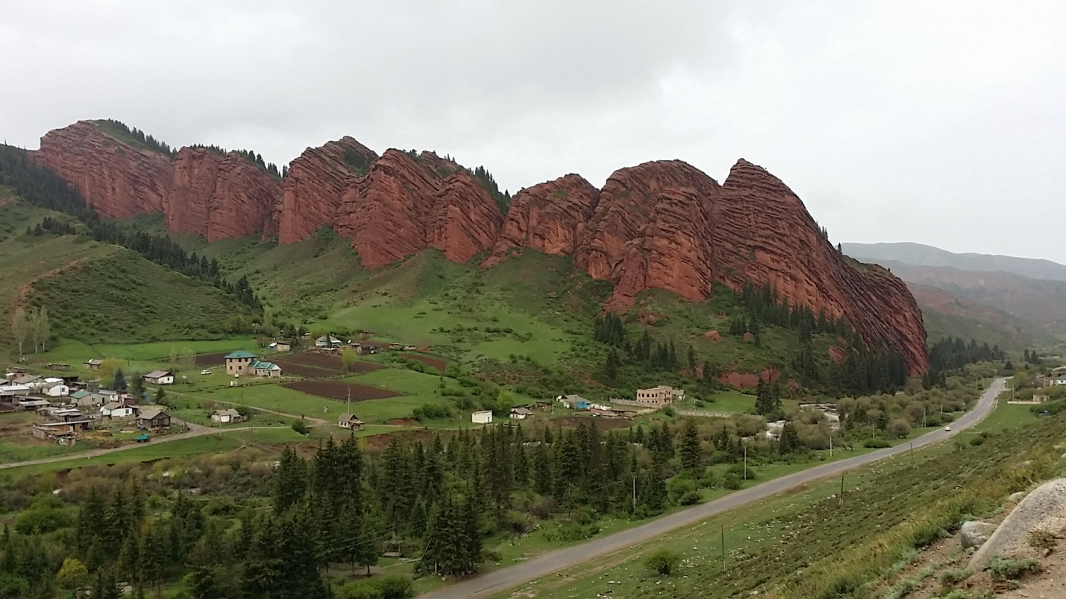Семь быков…

Джууку - горное ущелье, более чем на 50 км врезающееся в северные склоны хребта Терскей-Алатоо. На протяжении почти 30 км по склонам растут тянь-шанские ели. В высокогорной зоне много водопадов и моренных озёр. В Джууку больше, чем в других ущельях Терскей-Алатоо, сохранилось диких животных. Стада козерогов насчитывают до сотни голов. Пожалуй, это единственное ущелье северного склона Терскея, где ещё водятся архары и каменные куницы. В лесной зоне Джууку много косуль, а на альпийских лугах - уларов, кекликов и бородатых куропаток.

В ущелье есть целебные термальные источники, на которых построена небольшая зона отдыха «Джилусу».

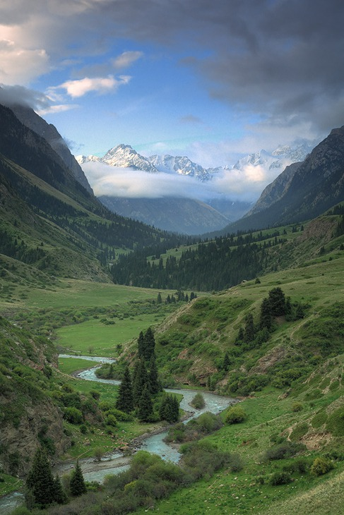
Река проходящая через каньон

Каньон Сказка

Природа образования каньона геологическая. Тектонические силы подняли наверх пласты древнего морского дна, дожди и ветер приложили к нему свою руку — так получилась уникальная по красоте долина Сказка. Проточив в мягком грунте глубокие ущелья, впадины и котловины, вырастив острые гребни, природа создала фантастические картины, будто брала образы в ином измерении. Среди буйства многоцветных пород можно увидеть фигуры слона и носорога, леопарда и крокодила. А среди них возвышается нерукотворная копия Великой Китайской стены.

Уникальность каньона в том, что он всегда другой. Вернувшись в него во второй, третий... пятый раз, вы всегда увидите что-нибудь новое. Описать словами каньон невозможно, его надо просто увидеть.

Главная особенность каньона - это необходимость посещать его исключительно в сухую погоду. Мелкозернистая глина, смешанная с песком, намокнув, становится непроходимой для любого типа транспорта. В ней с одинаковой быстротой вязнут колёса любого автомобиля, копыта или сапоги. И выбраться из неё будет крайне сложно.

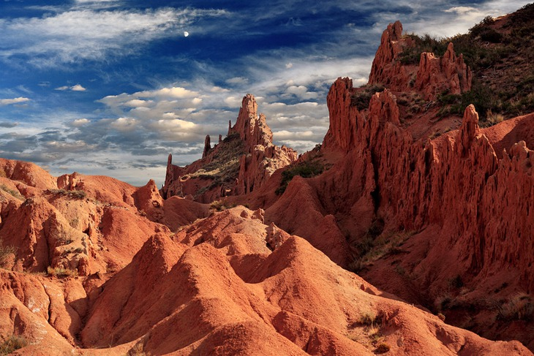
Сказка, не правда ли…

Каракель, или Мёртвое озеро

Солёное озеро Каракель расположено на южном побережье озера Иссык-Куль. Количество соли в Каракеле 132 грамма на литр, соль делает воду такой плотной, что даже не умеющий плавать человек не утонет в нём. Вода состоит на 70 % из минеральных солей, поэтому можно спокойно лежать на поверхности воды и читать газету. Состав воды сравнивают с составом Мёртвого моря в Израиле. Вода и грязь, которые используют для принятия ванн, оказывают оздоровительное действие. Озеро сравнительно небольшое, имеет длину 1 км, а ширину — 600 метров. В трёхстах метрах от него и сам Иссык-Куль.

Купание в Каракеле излечивает болезни опорно-двигательного аппарата. Со дна озера легко можно извлечь три вида иловой грязи: чёрную, голубую и зелёную. Чёрная грязь излечивает болезни опорно-двигательного аппарата, голубая - различные болезни кожи и используется в омолаживающих масках для лица, зелёная лечит гинекологические заболевания.

На берегу есть множество юрт, где можно перекусить и даже переночевать.

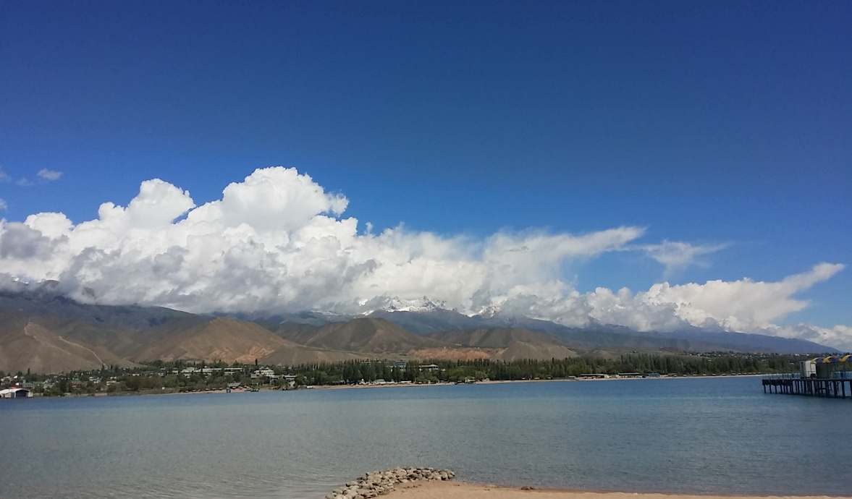

Каракель - мёртвое озеро…

Ущелье Барскаун
Ущелье Барскаун расположено в 90 км от Каракола - выше села Барскаун.
Его длина составляет более 30 км. По ущелью проложена автомобильная дорога, которая через перевал Барскаун (3754м) связывает Иссык-Кульскую котловину с заоблачными равнинами сыртов Внутреннего и Центрального Тянь-Шаня.
В начале ущелья склоны покрыты зеленым покрывалом степной растительности, а также редкими зарослями кустарников. Затем начинается зона елового леса, который густо покрывает оба склона ущелья. На высоте 2800 метров еловый лес начинает заметно редеть. Все чаще встречаются арчовые деревья, которые местами образуют рощицы.
К перевалу Барскаун мимо нависших ледников ведут более 20 серпантинов горной дороги. В пригребневом поясе хребта из ущелья можно увидеть множество сверкающих снежных вершин, увешанных ледовыми сбросами и ледниками. Среди них выделяются пики имени Героев Панфиловцев (4610м) и Всемирного Совета Мира (4310м).
Захватывающее зрелище представляют собой грандиозные водопады, расположенные в живописной лесной зоне недалеко от дороги. Один из них- водопад «Барскаун» - является государственным памятником природы. Вода, срываясь с отвесной стены левого склона ущелья высотой 100 метров, попадает в узкую теснину и разбивается на мириады брызг. Шум водопада совершенно заглушает человеческий голос. Приятно стоять и любоваться первозданной красотой искрящегося в лучах солнца потока прохладной воды.
О возникновении красивейших водопадов в народе бытует грустная легенда. Барсиха родила трёх барсят и, оставив их в логове ушла на охоту. А когда вернулась, то увидела, что неразумные котята вылезли из дома и разбились на горных утёсах. И начала она плакать. И слёзы бескрайнего её горя превратились в водопад с тремя уступами.
У самого въезда в ущелье на коричневой отвесной грани скалы можно увидеть метровое изображение летящего в прыжке козла, а чуть дальше по дороге - оплывший четырехугольник вала с угловыми башнями. Это - остатки некогда могучей киргизской крепости (IX-XIV веков)
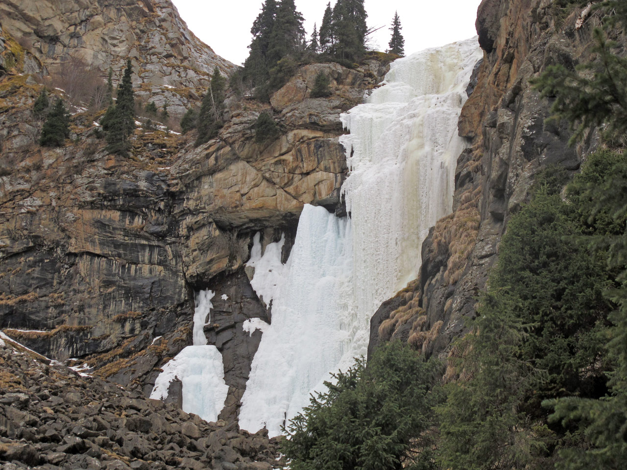Замерзший водопад Слеза Барса

3. Программа тура:

Продолжительность поездки – 10 дней (ориентировочные даты 02-13 августа). Для нашей поездки я выбирал август по той причине, что в этом месяце самая благоприятная погода - теплый воздух и комфортная для купания вода, следствием этого является повышение цен на проживание и питание.
Можно рассмотреть Июль, будет дешевле, но условия для проведения всех мероприятий будут несколько другими. Стоимость проживания в начале июля в отелях Иссык-Куля будет на 15-20% дешевле. Расчёт стоимости поездки на Июль приведён в приложении 1.

Таблица 1. Предварительная программа тура.
Период | Программа
День 1: Аэропорт – Бишкек | Встреча в аэропорту. Переезд в Бишкек. Размещение в гостинице.  Экскурсия в Национальный Парк Ала-Арча (40 км), где мы окажемся в живописном ущелье, где стремительным потоком вниз устремляется горная река Ала-Арча, взору откроются высочайшие снежные пики, арчовые склоны, альпийские луга покрытые цветочным ковром. Лёгкая прогулка от Альп лагеря (2200) до водопада Ак-Сай – 35 минут на высоте 2700 метров. Переезд в Бишкек. Размещение в гостинице
День 2: Бишкек – Чолпон-Ата | Утром переезд на Иссык-Куль вдоль северного побережья (260 км). По дороге заезд на башню Бурана, сохранившийся минарет древнего города Баласагын (XI – XIII вв.). Ужин и ночёвка в гостинице на северном берегу Иссык Куля.
День 3: Чолпон-Ата. | Отдых и купание на озере. Посещение Григорьевского ущелья.
День 4: Чолпон-Ата – Каракол | Переезд в Каракол (150 км). Экскурсия по городу Каракол, посещение музея Пржевальского. Знакомство с уйгурской и дунганской кухней, культурой и традициями. Эти нации приехали в Кыргызстан из Китая и живут в Караколе с 1869 г. Переезд в отель на южном побережье Иссык-Куля (с. Боз-Бежик).
День 5-8: Южный берег Иссык-Куля (село Боз-Бежик) | Проживание в отеле на южном берегу Иссык-Куля. Поездки и экскурсии в ущелье Джети-Огуз, каньон Сказка, ущелье Джууку, мертвое озеро Каракель, ущелье Барскаун.  Практикумы по ботанике, зоологии, а определение и описание эндемиков этой местности, почвоведению, изучению горных образований, геологии и гидрологии - изучение воды озера Иссык-Куль.
День 9: Иссык-куль-Бишкек (360 км) | Экскурсия по городу: посещение площади Ала-Тоо, площади Победы, Дубового Парка и памятника Манасу, музея. Прощальный ужин. Ночевка в гостинице.
День 10: Бишкек-аэропорт | Переезд в аэропорт (30 км), вылет

Карта маршрута

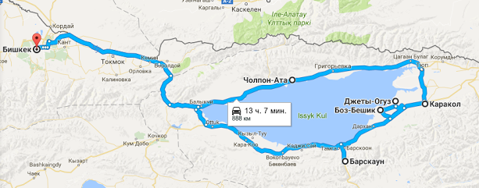

Таблица 2. Расчет стоимости туристической поездки (на 1 человека)*

Транспортные расходы
Авиаперелет Москва-Бишкек-Москва | 16 940 рублей
Трансфер:  Бишкек-Чолпон-Ата  Чолпон-Ата-Каракол  Южный берег - Бишкек | 1 500 рублей

Расходы на проживание
Гостиницы Бишкека (2-е суток, затрак) | Стоимость, рублей, сутки | Всего за период проживания
Рич, Горы Азии 2 | 2 480 | 4 960 рублей
Северное побережье Иссык-Куля (2-суток, питание включено) | 2 023 рублей | 4 046 рублей

Варианты проживания:
Отель «Три Короны»  http://www.3korony.com/ | 2 346 рублей | 4 692 рублей
Санаторий «Голубой Иссык-Куль»  http://blue-issyk-kul.kz/ | 1 700 рублей | 3 400 рублей
Южное побережье Иссык-Куля (5 суток) | 2 900 рублей | 14 500 рублей

Варианты проживания:
Отель «Марко-Поло» (с. Боз-Бежик)  http://marco-polo.kg | 3 300 рублей | 16 500 рублей
Санаторий «Тамга» (с. Тамга) | 2 500 рублей | 12 500 рублей
Плата за вход в природные заповедники | 3 000 рублей
Общая предварительная стоимость поездки | 45 000 рублей

* Предлагаемый в проекте период поездки совпадает с «высоким» туристическим сезоном, поэтому приведенная стоимость является максимальной.

По дороге мы, возможно, будем останавливаться для легких перекусов. В связи с этим привожу ориентировочную стоимость питания в кафе, которых достаточное количество по пути следования:

-порция мант - 120 сомов;

-лагман - 120 сомов;

-ашлямфу (местный острый суп, рекомендую!!!) - 40 сомов.

Для справки приведена таблица курсов валют по состоянию на 14.12.2016:
USD | RUR | KGS
1 | 61,7500 | 69,2900
0,0162 | 1 | 1,1221
0,0144 | 0,8912 | 1

Таблица 3: Технологическая таблица-схема путешествия
Пункт назначения | Расстояние до пункта от предыдущего | Объект размещения | Что будем делать  (досуг, экскурсии, практикумы)
Москва - Бишкек | 3 714 км | Гостиницы «Рич» или «Горы Азии» | Обзорная экскурсия по городу
Парк Ала-Арча | 40 км | - | Пешеходная экскурсия. Изучение природного ландшафта ущелья
Бишкек - Чолпон-Ата | 260 км | Отель «Три короны», «Голубой Иссык-Куль» | По дороге заезд на башню Бурана, сохранившийся минарет древнего города Баласагын (XI – XIII вв.)
Чолпон-Ата – Григорьевское ущелье | 60 км | - | Экскурсия в природный заповедник.  Геологический практикум. Конные прогулки
Чолпон-Ата - Каракол | 150 км | - | Каракол. Местная кухня. Музей Пржевальского.
Каракол - Южный берег Иссык-Куля | 40 км | Отель «Марко-Поло», «Тамга» | Купание. Экскурсии. Географические практикумы. Гидрология
с. Боз-Бежик (Южный берег – ущелье Джети Огуз, каньон Сказка) | 20 км | - | Изучение почвы местности. Ботанический практикум.
Боз-Бежик – ущелье Джууку | 30 км | - | Поиск энедемиков. Конные прогулки.
Боз-Бежик- Барскаун | 60 км |  | Изучение растительности. Ботанический практикум.
Боз-Бежик – Мертвое озеро | 150 км | - | Гидрология. Исследование свойств и состава воды озера.
Южный берег - Бишкек | 360 км | Гостиницы «Рич» или «Горы Азии» | Обзорная экскурсия по городу

Часть географического практикума.

Виды практик:
- Геология
- Гидробиология
- Гидрология
- Почвоведение
- Ботаника
- Зоология
- Метеостанция

Карта маршрута практикума будет находиться в приложении 2.

Предполагаемый список оборудования для практикума
- Переносная метеостанция
- Термометр
- Сапёрная лопатка
- Ножи
- Кирка
- Справочный материал для определения видов растения/животного
- Ph-метр
- Соляная кислота
- Энциклопедия почвоведа
- Справочник с минералами
- Измеритель глубины водоёма (железная кружка на бичёвке)
- Сачки по 1 на 2ух человек
- Сито по 1 на 2ух человек
- Справочный материал по животным средней Азии
- Справочный материал по растения средний Азии
Список необходимых для отдыха на Иссык-Куле вещей.
Бельё, одежда
- Штаны и/или брюки
- Панамки, кепки
- 5-6 смен белья (трусы, носки, майки)
- Шорты, 2шт.
- Рубашку, майки, футболки
- Тёплые вещи (толстовки или ветровки, брюки, джинсы); по вечерам и в дождливую погоду на Иссык-Куле довольно прохладно.
Предметы личной гигиены
- Влажные салфетки
- Фен (если нет в гостинице)
- Предметы личной гигиены

Аптечка
- Обезболивающее, жаропонижающее
- Уголь активированный
- Пластырь `(натёрли ногу, порезались)
- Антигистаминные препараты
Обувь
- Сандалии для пляжа
- Кроссовки, они нужны при поездках на экскурсии
- Тапочки комнатные
- Открытую обувь
Плавательные принадлежности
- Водостойкое средство от загара
- Плавки / купальники (несколько)
- Очки для подводного плавания
- Солнечные очки
Техника
- Фотоаппарат
Документы, деньги и бумаги
- Ваучеры на гостиницу
- Авиабилеты
- Виза не требуется
Разное
- Маленький карманный бинокль
- Блокнот, карандаш, ручку

Используемые источники:

www.karakol.name

www.issyk-kul.org

www.issykul.kg

http://issyk.me/discussion/2560/pansionaty-i-gostevye-doma-yuzhnogo-berega-%D0%98ssyk-kulya-kratkaya-informaciya

http://www.issykkul.biz/ekskursii/ushiel6e_djetyy-oguz.aspxhttp://www.issykkul.biz/ekskursii/ushiel6e_djetyy-oguz.aspx

Приложение 1

Транспортные расходы
Авиаперелет Москва-Бишкек-Москва | 15 340 рублей
Трансфер:  Бишкек-Чолпон-Ата  Чолпон-Ата-Каракол  Южный берег - Бишкек | 1 500 рублей

Расходы на проживание (2-3-х местное размещение)
Гостиницы Бишкека (2-е суток, затрак) | Стоимость, рублей, сутки | Всего за период проживания
Рич, Горы Азии 2 | 2 480 рублей | 4960 рублей
Северное побережье Иссык-Куля (2-суток, питание включено) | 1 923 рублей | 3 846 рублей

Варианты проживания:
Отель «Три Короны»  http://www.3korony.com/ | 2 346 рублей | 4 693 рублей
Санаторий «Голубой Иссык-Куль»  http://blue-issyk-kul.kz/ | 1 500 рублей | 3 000 рублей
Южное побережье Иссык-Куля (5 суток) | 2 402 рублей | 12 010 рублей

Варианты проживания:
Отель «Марко-Поло» (с. Боз-Бежик)  http://marco-polo.kg | 2 604 рублей | 13 020 рублей
Санаторий «Тамга» (с. Тамга) | 2 200 рублей | 11 000 рублей
Плата за вход в природные заповедники | 3 000 рублей
Общая предварительная стоимость поездки | 40 600 рублей

